目录
1 项目背景 2
2 需求 3
3 功能分析 4
3.1 管理员 4
3.11 用户管理 5
3.12 提问管理 7
3.13 回答管理 8
3.14 分类管理 8
3.15 积分规划 8
3.2普通用户 9
3.21 删除/更改自己的提问/答案 10
3.22 提问 10
3.23 回答别人的提问 12
3.24 对非自提问的回答投票 12
3.3匿名用户 13

项目背景
MaiQu网站，是集娱乐，休闲为主的网站，其中以提问，回答为主要启动模式，方便用户能够及时的了解所不了解的主题问题.
由于生活压力的增加，负担的加重，办公人员的心情于电脑面前无法得到有效的施放，使公民的精神生活得不到有效的提升，产生压抑的工作心理。
MaiQu的产生能够令办公人员在电脑面前就能够得到很好的压力施放的效果，在IE上，就能轻松获得轻松的精神状态，从而在舒畅的心情中提升工作状态。MaiQu的主要启动方式即为在网络上连接用户，利用广大网名丰富的想象力，发布匪夷所思的想法，问题，而其他用户则可对相关问题进行趣味回答，得到让人意想不到回答，在回答的过程中，让你体验找回想象力的快乐。
这里，任何幽默的提问可以出现在MaiQu上。这里，任何机智的回答可以展现在你的面前。
MaiQu的口号是：“把失去的想象力找回来”

由于人们的生活压力大，精神疲劳，在MaiQu社区上，能够发布压抑自己已久的工作问题，人际问题，心理问题，在这里，你可以为所欲为，尽情的释放对工作的不满，对上司的不满，对美女的垂涎，所有的问题，你都可以展现出来，让广大Q友对你的问题进行恶意的，巧妙的，诙谐的回答，应有尽有的答案，搞笑作怪的建议，让你能够在MaiQu展示中充分的畅游，体验儿时那种“意想天开“的想象力给你带来的欢乐。
MaiQu社区适合于18岁到45岁之间的青年，中年办公人员，白领等行业的人群，此类人群的最大共同点有：
1，生活方式，21世纪，电脑的普及已经进入到了成千上万的普通家庭，大量公共网络场所的产生等，令这个年龄段的人群更容易接触到电脑，网络等设备，在网络上能够轻松连接MaiQu。让人群得到最大化。
2，工作方式，在此年龄段中，白领，办公人员居多，他们需要更充足的网络资源进行工作处理。因此，MaiQu社区的性质，更能锁定这些白领人员，上班的充裕时间，能够让他们更多的在MaiQu里展现另一面。激活他们的想象力，让白领与办公人员爱上这个为所欲为的MaiQu平台。
3，理念转换，18岁到45岁之间的人群，是容易幻想儿时时光最多的一类人，学习的压力，生活的压力，以及那成熟人群中对儿时时光的怀念，都是MaiQu社区最欢迎的用户，也是最容易能对MaiQu社区产生喜爱的人群。
如此，MaiQu社区的目标人群即为如上所述，主要的人群年龄段为18岁到45岁，主要的性质分为，学生，办公人员，以及白领。

MaiQu的前景方向主要是能够办理一个以娱乐，休闲，知识，专业领域为一体的多功能性问答社区，集合大众的思想， 为客户提供一个交流知识，换取快乐的平台。

需求
1，在对MaiQu后台编写中，要求以Java语言编写后台。
2，MaiQu共有三中语言展示方式，中文简体，繁体，英文，先做简体即可，其余二种方式在后台应留个位置，以后添加。
3，用户注册帐号时，应有以下几中信息包含其内；
呢称： | 必题，不可更改，且唯一
邮箱： | 必题，不可更改
密码： | 必题，可更改
确认密码： | 必题
用户须知 | 打勾

功能分析
在MaiQu社区中，共有三种身份，分别为：管理员，普通用户，匿名用户，其关系展示如下：
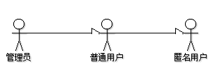
在maiQu社区中，管理员有管理普通用户的权限，也有禁止匿名用户查看信息的权限。
普通用户有查看用户信息，查看社区中所有提问，与回答。也有自行发布提问，和回答他人问题的权限。
匿名用户在MaiQu社区中具有查看用户信息，查看社区中所有提问，与回答的权限
关于管理员，普通用户，以及匿名用户各自权限说明，这里不做详细说明，将会在3.1，3.2，3.3章节中详细分析。

3.1 管理员
管理员管理权限层次图，（如下）：
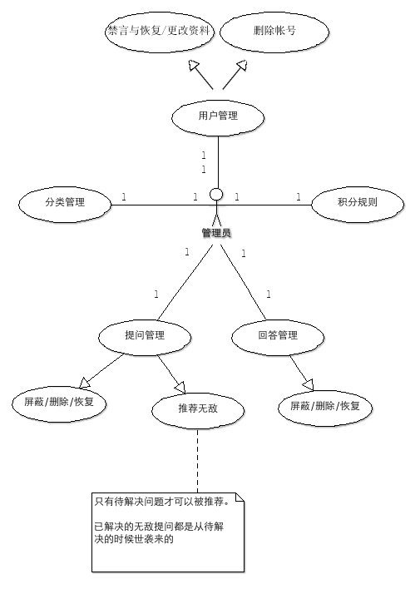
管理员对MaiQu社区的管理权限即如上图所述，其中包括：用户管理，提问管理，回答管理，分类管理，以及积分规划管理等5个管理层次。各自的管理方式将在小节中说明。

3.11 用户管理
管理员普通用户有禁言与恢复，更改资料，删除帐户的功能权限（如下图）。
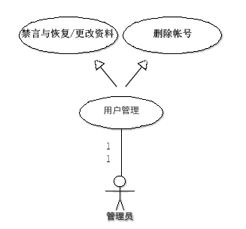
禁言，当用户在MaiQu社区中所发的问题，回答，涉及到不正当信息时，管理员有对其用户进行禁言的管理权限，在禁言过程中，此用户无法进行提问，回答，以及修改提交信息的权限，其中不正当信息包括：
不正当信息 | 1，涉黄  2，涉政  3，攻击他人

1，禁言与恢复，当用户涉及以上三种情况的任意一种时，管理员着情况有权限对此用户禁言，禁言时间为24h，禁言过程中，此用户无法进行提问，回答，以及修改提交信息的权限，24h后，系统自动撤消其用户的禁言状态。恢复普通用户的权限。（在禁言的24h期间，管理员可提前撤消用户禁言状态，恢复普通用户的权限。）
2，更改资料，用户丢失密码情况下，可利用邮箱联系管理员，对其密码进行找回，以及对用户的密码资料进行更改。
3，帐号删除，如果用户在MaiQu中进行了多次涉黄，涉政，已经攻击他人的情况，且情节严重者，经过其他用户的举报，管理员着情况，有删除此帐号的管理权限，帐号删除后，不可登陆，不可恢复，并取消一切普通用户权限。

3.12 提问管理
管理员有对MaiQu中，普通用户所提出的问题进行管理的权限，如图：
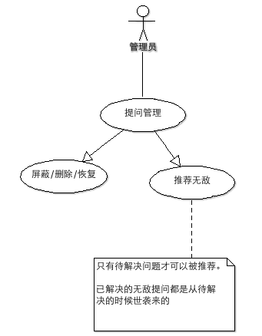
管理员对普通用户所提问题有屏蔽，删除，恢复，推荐无敌等4种管理操作。
1，屏蔽，当普通用户所发的提问涉黄，政，以及攻击他人的情况下，管理员可对此问题进行屏蔽的管理操作，当所提问题被屏蔽后，将自动从问题展示页面消失，其他用户无法再查看被屏蔽的提问及所有回答。（管理员不爽的情况下也可以屏蔽）
2，删除，当普通用户所发的问题在涉及黄，政，以及攻击他人，情节严重的情况下，管理能够对此问题进行删除，删除后的提问将自动从问题展示页面消失，其他用户无法再查看被删除的提问及所有回答。被删除的提问，不可显示，不可恢复。（管理员不爽的情况下也可以删除）
3，恢复，恢复功能主要针对于管理员操作错误后，可通过恢复权限，恢复被屏蔽提问，当恢复后，提问将自动在页面上显示，其他用户也可以正常浏览以及回答。恢复功能只能恢复被屏蔽的提问，不可恢复以删除的问题。
4，推荐无敌，此管理功能针对一些挑战性强，创新意义强，有特点的问题进行推荐的功能，推荐的提问，在页面上将直接展示在无敌一问的提问框内。且，只有待解决的问题才能够被推荐，已解决的问题不可被推荐。其中，已解决的无敌提问的问题，都是从待解决提问中世袭而来。无敌一问被解决后，将自动进入题库“无敌一问”。

3.13 回答管理
管理员有对MaiQu中，普通用户所回答的答案进行管理，管理员对问题答案有三种管理权限，分别为：屏蔽，删除，恢复。在管理员后台界面，只显示最佳答案一个回答。
1，屏蔽，普通用户所发的答案涉黄，政，以及攻击他人的情况下，管理员可对此答案进行屏蔽的管理操作，当答案被屏蔽后，将自动从答案展示中消失，其他用户无法再查看被屏蔽的回答。（管理员不爽的情况下也可以屏蔽）
2，删除，当普通用户所发的回答在涉及黄，政，以及攻击他人，情节严重的情况下，管理能够对此答案删除，删除后的答案将自动消失，其他用户无法再查看被删除答案。被删除的答案，不可显示，不可恢复。（管理员不爽的情况下也可以删除）
3，恢复，恢复功能主要针对于管理员操作错误后，可通过恢复权限，恢复被屏蔽答案，当恢复后，答案将自动在页面上显示，其他用户也可以正常浏览。恢复功能只能恢复被屏蔽的答案，不可恢复已被删除的答案。

3.14 分类管理
在maiQu中，对于问题的分类管理，显的尤为重要。用户浏览时，可直接针对幽默的问题分类进行相对应的浏览，提问以及回答。
提问分类有：无敌，有点2，白日梦，奇思妙想，欠揍，变态，很傻很天真等六个分类。
管理员有对所有提问进行重新分类的权限，当管理员重新分类后，被分类的提问将直接显示在其相对应的提问分类中。且提问者无法再进行分类更改。

3.15 积分规划
在MaiQu中，有排名展示，将一积分的方式进行排名，积分赚区的方式有：

1,用户注册，初次登陆赠送10分

2,以后每天首次登陆得5分

3,投票得1分，无上限

4,只要回答问题，即可得2分，无上限（如答案被提问者删除，则2分扣除）

5,若答案被选为最佳，则可得到提问者的悬赏分+系统奖励10分

6,若提问被推荐为“无敌一问”，则获得系统50分奖励

悬赏分为：0，5，10，20，30，50，100，（100分为高悬赏）

一级，小菜鸟，0—100分
二级，大菜鸟，101—200
三级，老菜鸟，201——300
四级，小虾，301—500
五级，大虾，501—1000
六级，豪虾，1001—2000
七级，怪才，2001—5000
八级，大神，5001—10000
九级，火星来客，10001—50000
十级，想象帝，50001—100000

积分的使用方式有：

1，提问，用户进行提问时，扣除积分：5分；
2，悬赏，当用户悬赏自己所提出的问题时，扣除的积分为所悬赏的积分数；
3，采纳答案，当采纳了其他用户的答案时则扣除所提问的10分（如若是悬赏问题，则还要扣除其提问是所悬赏的分数。）

3.2普通用户
普通用户在MaiQu社区的功能有（如下图）：

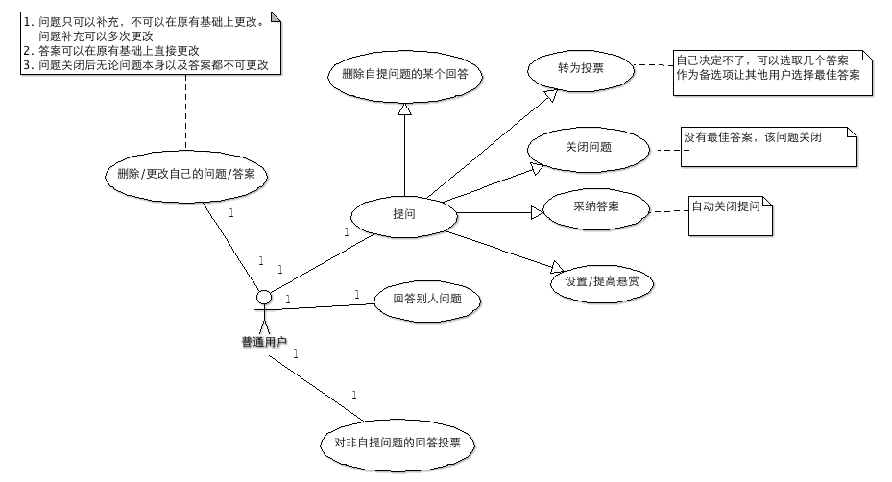
上图展示为普通用户在MaiQu社区中所能进行的功能操作，详细分析将在小节中说明；

3.21 删除/更改自己的提问/答案
普通用户在MaiQu中，有修改，删除自己所提交的提问/答案的功能。对于用户对提问和回答的修改删除有以下几点说明；
1，自己所提问题只可以补充，不可以在原有的提问基础上进行更改，只可以问题补充的方式进行说明，问题补充可多次更改。
2，用户对自己所提交的答案，可直接在原有的基础上进行更改。
3，当问题被关闭（已选有最佳答案,关闭问题or转如投票，都属于问题被关闭情况）后，无论问题本身，或者答案，都不可被补充或更改。

3.22 提问
普通用户在MaiQu中，有进行提问的功能，提问可多姿多彩，没有思想，学术，专业的限制，是MaiQu运行的主要功能，在提问过程中，用户权限有以下几方面的权限：
1，删除自提问的某个答案
用户在自己所提的问题里，可以获得很多其他用户所给的回答，建议，忠告等等一系列回答，如若某个用户所提交的答案也许涉黄，政，攻击自己等一些负面影响，或自己对这个答案不感冒时，用户有直接删除这个答案权限（只限于自己所提的问题）
当某个答案被删除时，此答案将被永久删除，不可恢复，不可显示。

2，答案转为投票
当用户在自己所提的问题中得到很多答案，而决定不了那个答案为最佳答案时，可选取几个答案做为备选项，让其他用户进行选择最佳答案，投票时间为24*7*2小时，即在24*7*2小时之内，其他用户可对此提问进行投票选择答案，投票选择功能产生后，用户不能再补充提问，其他用户也不能再进行回答和修改答案。
24*7*2小时后，将自动关闭投票提问，并以投票最多的答案为最佳答案，最佳答案选取后，此提问将自动关闭，即此时，提问与回答都不可被补充和更改。
当产生很多答案时，应提问者自己选择最佳答案，如果过期不处理，自动转为投票，由其他用户投票产生。过期时间为24*2小时，投票方式如上。

3，关闭问题
用户在提问后，如若在所获得的答案中，仍无法找到自己想要的答案时，（不需投票情况下），可直接关闭该问题，当问题被关闭后，即等于取消此提问，此用户不可对提问再进行补充，其他用户也不可对所提交的答案进行更改。

4，采纳答案
用户如果在自己所提问题的回答中，采纳了其中一个答案为最佳答案的时候，此时，被采纳的答案即为最佳答案，最佳答案产生后，此用户所提问题自动关闭，问题关闭后，用户不可对问题再进行补充，不可再采纳其他答案为最佳答案，回答问题的用户也不可在进行回答，和对答案的修改。

5，设置/提高悬赏
用户在提问时，可对己所提出的问题进行分类设置，悬赏设置，以及在问题回答后进行提高悬赏设置的功能。
分类设置，用户所提出的问题，有7种分类进行选择，当选择此类型后，此问题将被转移到想对应的分类框块中显示。
悬赏设置，用户提问时，可对己所提出的问题进行悬赏设置，即加大所提问题的积分，悬赏分越高，更容易在对应版块中置顶，并能获得更多的答案，当采纳了其他用户的答案为最佳答案后，其悬赏的积分将自动转换到其用户帐号上。
提高悬赏设置，当用户问题已提交，则可进行提高悬赏的设置，即在所加悬赏上再增加积分，悬赏积分为叠加的积分之和。当采纳了其他用户的答案为最佳答案后，其悬赏的所有积分将自动转换到其用户帐号上。

3.23 回答别人的提问
用户有权限对他人所提问题进行回答，当用户提交的答案被提问者作为最佳答案采纳后，用户可获得固定奖励积分（如果提问者有进行悬赏积分，则其所有悬赏分将全部被用户获得）

3.24 对非自提问的回答投票
当其他提问者无法选出最佳答案而进行投票选择，或提问者过期没有处理此问题答案时，此提问都转换成投票提问，其他用户有对投票问题进行投票的权利，投票方式为：
1票/人/结束期间。

3.3匿名用户
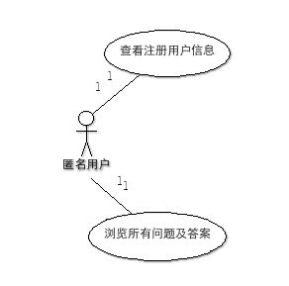
匿名用户在MaiQu社区中，有查看已注册用户的信息，也有浏览所有提问及答案的权限，但不可进行提问和回答，当匿名用户进行提问和回答时，将自动跳转注册页面，提醒其注册。当匿名用户注册后，拥有普通用户的功能与权限。

